I card.
- Answer the questions.
- When do English people celebrate Christmas?
_________________________________________________________________
- What do English children hang up near the fireplace?
_________________________________________________________________
- What is the name of “Santa Clause” for Christmas?
__________________________________________________________________
- What is another name for Christmas songs?
__________________________________________________________________
- On what day do people give presents in Great Britain?
__________________________________________________________________
- Выберите из 13 букв 7 и составьте слово, которым называют Новый год.
N Y H A L A O L D I A D
_______________________________
- Puzzle Time
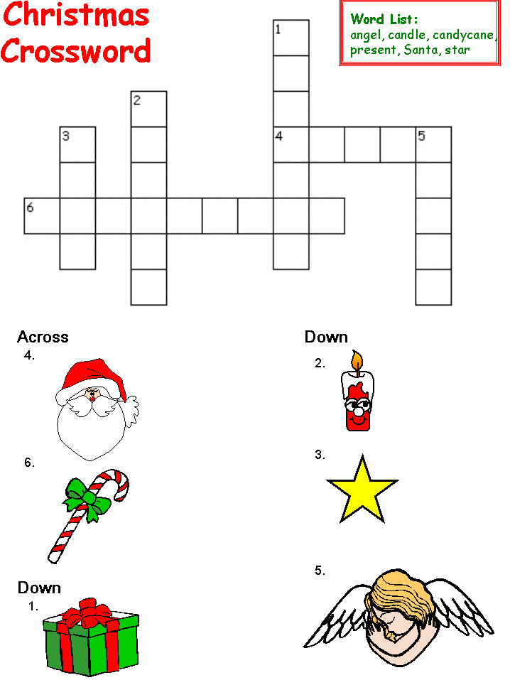
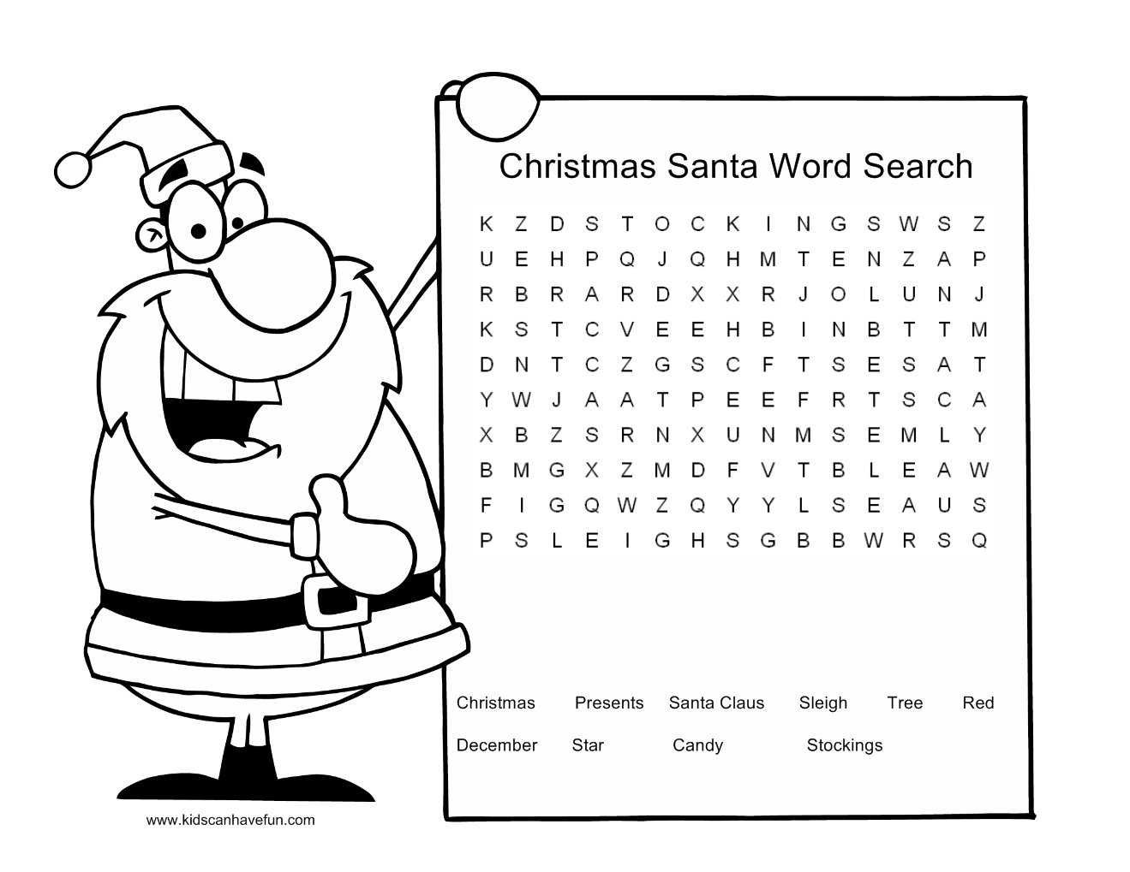
- Найдите не меньше пяти слов, связанных с праздником.

- Разгадайте ребус и узнайте, какое слово объединяет всех людей на планете.
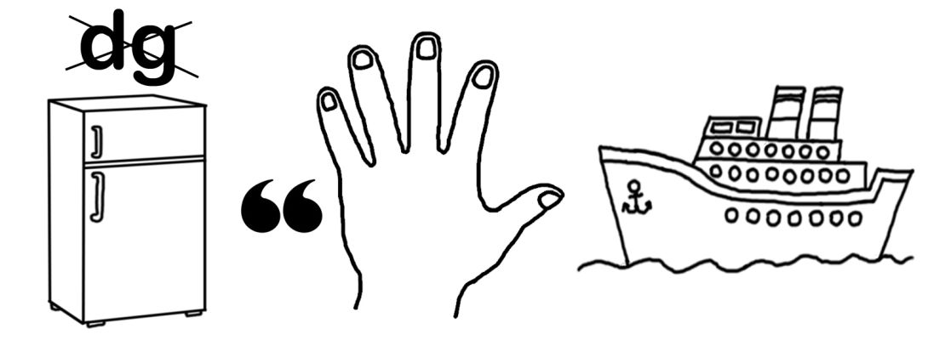
____________________________________
II card.
- Answer the questions.
- When do English people celebrate St. Valentin’s Day?
_________________________________________________________________
- What flower is the symbol of this holiday?
_________________________________________________________________
- Where was the holiday born?
__________________________________________________________________
- What do people usually say on Valentin’s Day?
__________________________________________________________________
- What do people present?
__________________________________________________________________
- Выберите из 13 букв 7 и составьте слово, которым называют Новый год.
N Y H A L A O L D I A D
_______________________________
- Puzzle Time
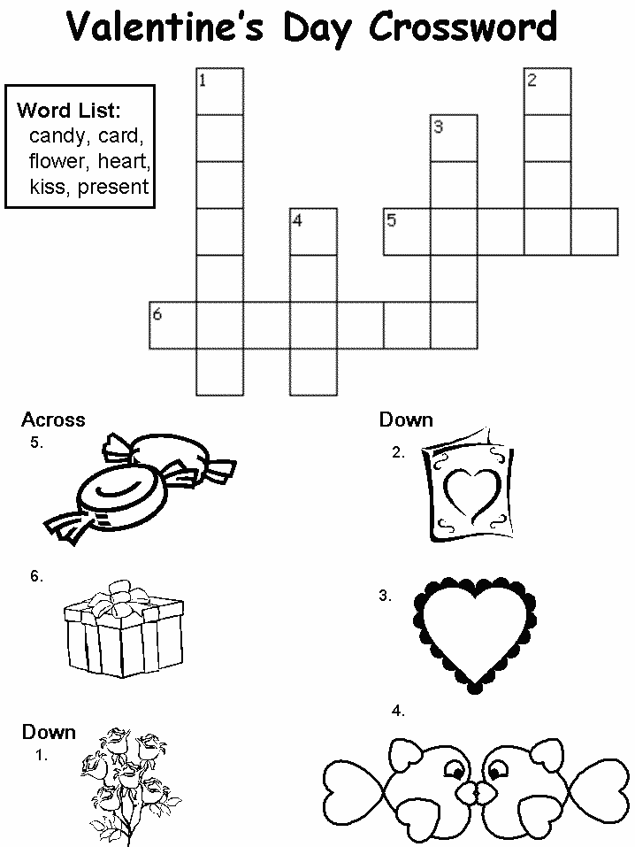
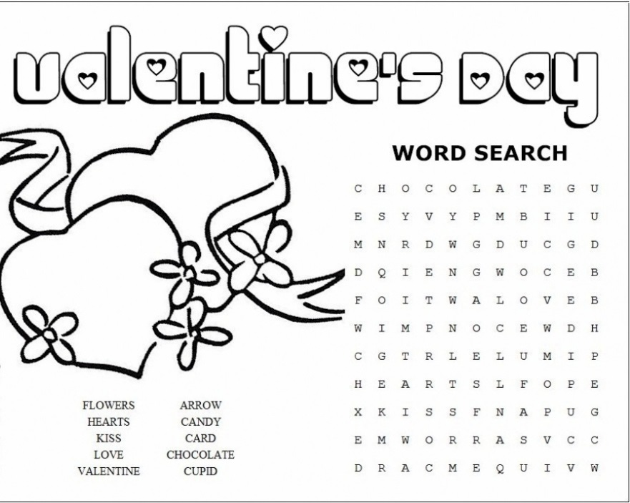
- Найдите не меньше пяти слов, связанных с праздником.

- Разгадайте ребус и узнайте, какое слово объединяет всех людей на планете.
____________________________________

III card.
- Answer the questions.
- When do English people celebrate Easter?
_________________________________________________________________
- What is the symbol of Easter?
_________________________________________________________________
- What eggs do people eat at Easter?
_________________________________________________________________
- What do English people wish each other at Easter if at Christmas they say: “Merry Christmas!”?
_________________________________________________________________
- On what day of the week does Easter fall?
__________________________________________________________________
- Выберите из 13 букв 7 и составьте слово, которым называют Новый год.
N Y H A L A O L D I A D
_______________________________
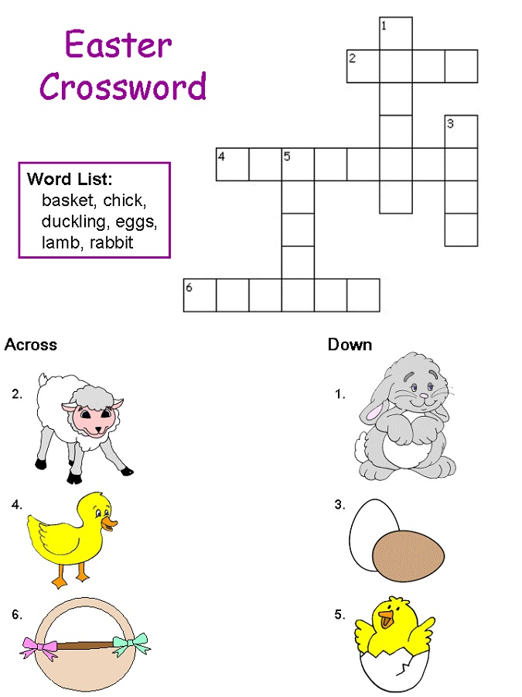
- Puzzle Time

- Найдите не меньше пяти слов, связанных с праздником.
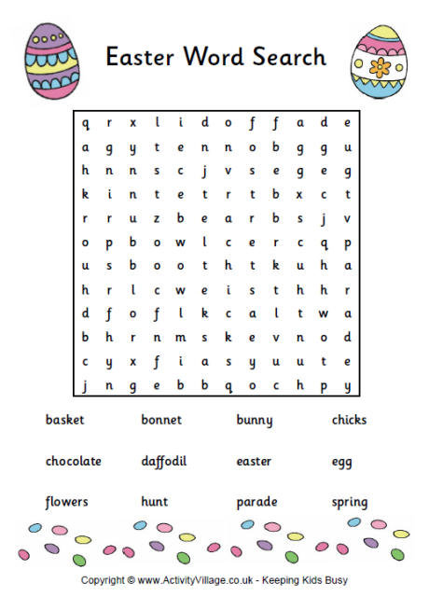
- Разгадайте ребус и узнайте, какое слово объединяет всех людей на планете.
____________________________________
IV card.
- Answer the questions.
- When do English people celebrate Halloween?
_________________________________________________________________
- What is jack-o'-lantern made out of?
_________________________________________________________________
- What do children say when they go from door to door and ask sweets?
_________________________________________________________________
- What do English people put on?
__________________________________________________________________
- What traditional game do you know for Halloween?
__________________________________________________________________
- Выберите из 13 букв 7 и составьте слово, которым называют Новый год.
N Y H A L A O L D I A D
_______________________________
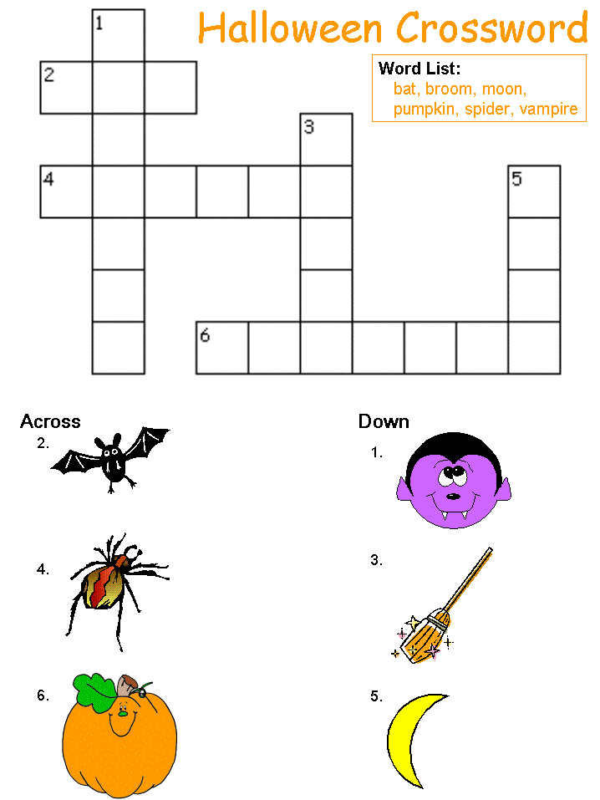
- Puzzle Time

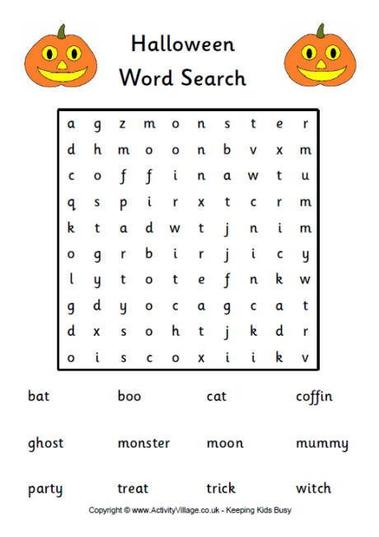
- Найдите не меньше пяти слов, связанных с праздником.

- Разгадайте ребус и узнайте, какое слово объединяет всех людей на планете.
____________________________________

